Opdracht citroenzuurcyclus (hoofdstuk 19)

De citroenzuurcyclus bestaat uit 8 stappen. In deze opdracht ga je de 8 stappen uitwerken aan de hand van vragen. Bij elke stap 1 vraag met meerdere deelvragen. Als je deze opdracht helemaal hebt uitgevoerd heb je een goed overzicht van de citroenzuurcyclus. Hieronder is het overzicht van de cyclus:



1.

1. Teken de reactie voor stap 1, inclusief tussenreactie. Geef hierbij de namen van substraat en product, de naam van het enzym dat verantwoordelijk is en de moleculen die verbruikt en aangemaakt worden.
2. Wat voor soort reactie is dit en wat levert dit het lichaam op?
3. Waar haalt de cel de “energie” vandaan om deze reactie uit te voeren?

2.

1. Teken de reactie voor stap 2, inclusief tussenreactie. Geef hierbij de namen van substraat en product en de naam van het enzym dat verantwoordelijk is.
2. Welk molecuul komt vrij en meteen weer gebruikt in de deelreacties?
3. Wat voor soort reactie is dit?

3.

1. Teken de reactie voor stap 3, inclusief tussenreactie. Geef hierbij de namen van substraat en product, de naam van het enzym dat verantwoordelijk is en de moleculen die verbruikt en aangemaakt worden.
2. Wat voor soort reactie is dit en wat levert dit het lichaam op?

4.

1. Teken de reactie voor stap 4. Geef hierbij de namen van substraat en product, de naam van het enzym dat verantwoordelijk is en de moleculen die verbruikt en aangemaakt worden.
2. Wat voor soort reactie is dit en wat levert dit het lichaam op?
3. Welke reactie die we eerder gezien hebben is vergelijkbaar met deze reactie? Waarom?

5.

1. Teken de reactie voor stap 5. Geef hierbij de namen van substraat en product, de naam van het enzym dat verantwoordelijk is en de moleculen die verbruikt en aangemaakt worden.
2. Wat voor soort reactie is dit en wat levert dit het lichaam op?

6.

1. Teken de reactie voor stap 6. Geef hierbij de namen van substraat en product, de naam van het enzym dat verantwoordelijk is en de moleculen die verbruikt en aangemaakt worden.
2. Wat voor soort reactie is dit en wat levert dit het lichaam op?

7.

1. Teken de reactie voor stap 7. Geef hierbij de namen van substraat en product, de naam van het enzym dat verantwoordelijk is en de moleculen die verbruikt en aangemaakt worden.
2. Wat voor soort reactie is dit en wat levert dit het lichaam op?

8.

1. Teken de reactie voor stap 8. Geef hierbij de namen van substraat en product, de naam van het enzym dat verantwoordelijk is en de moleculen die verbruikt en aangemaakt worden.
2. Wat voor soort reactie is dit en wat levert dit het lichaam op?

9. De citroenzuurcyclus is een echte cyclus. Dat wil zeggen dat je eindigt waarmee je begonnen bent. Geef aan wat er aan de cyclus toegevoegd wordt (welke moleculen en hoeveel) en wat er verkregen wordt van de cyclus.

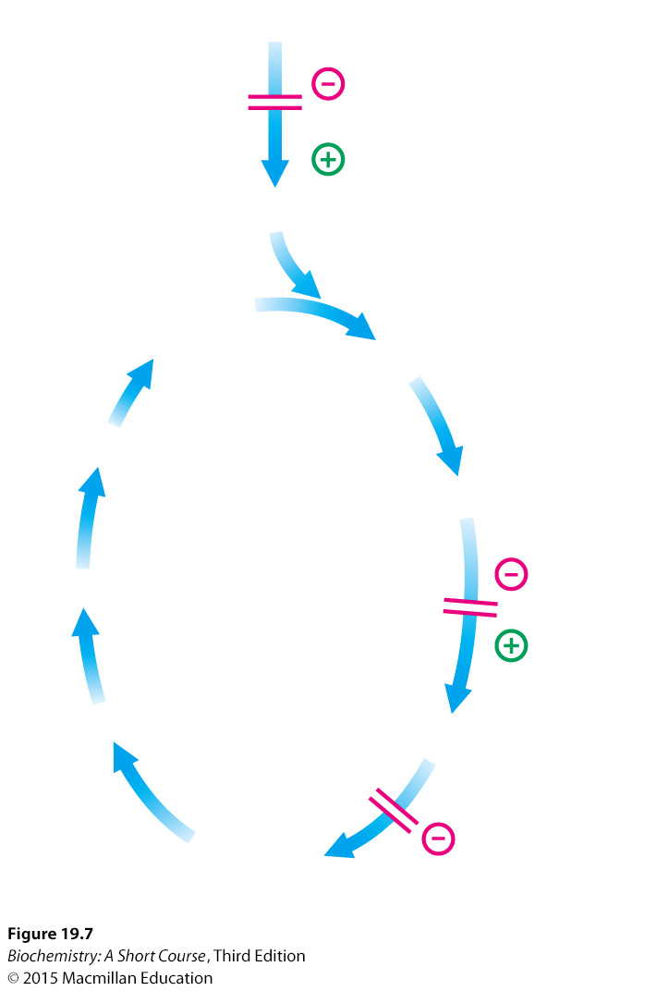10. Vul in onderstaand schema alle moleculen van de citroenzuurcyclus in en geef aan bij + en – welke moleculen de verschillende stappen reguleren. Welke enzymen worden gereguleerd?